第2节 液体的压强

一、知能演练提升
1.小明在学习液体压强时,用压强计做了如图所示的实验,获得的数据如下表。据表中信息判断小明研究的问题是( )
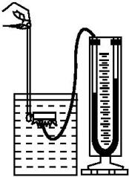

序号 | 液体 | 深度/cm | 橡皮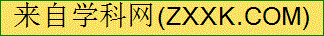膜方向 | 压强计液面  高度差/cm
1[来源:学科网] | 水 | 3 | 朝上 | 2.8
2 | 水 | 6 | 朝上 | 5.6
3 | 水 | 9 | 朝上 | 8.4

A.液体向各个方向压强的大小关系
B.液体压强与液体深度的关系
C.液体压强与液体密度的关系
D.液体压强与气压的关系
2.如图所示,两个底面积不同的圆柱形容器内装有同种液体,液面高度相同。液体对容器底部的压强分别为p_{甲}和p_{乙},则( )
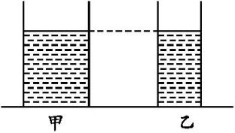
A.p_{甲}>p_{乙} B.p_{甲}<p_{乙[来源:学&科&网Z&X&X&K]}
C.p_{甲}=p_{乙} D.条件不足,无法判断
3.如图所示,底面积相同的甲、乙两容器,装有质量相同的不同液体,则它们对容器底部压强的大小关系正确的是( )
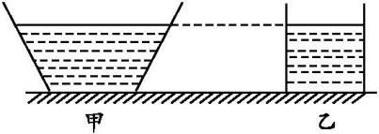
A.p_{甲}>p_{乙}
B.p_{甲}<p_{乙}
C.p_{甲}=p_{乙}
D.条件不足,无法判断
4.如图所示,A、B、C三个容器中分别装有盐水、清水和酒精,容器底部受到的压强分别为p_{A}、p_{B}、p_{C}(ρ_{盐水}>ρ_{清水}>ρ_{酒精}),则( )
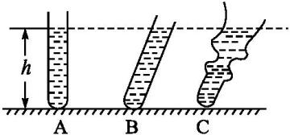
A.p_{A}=p_{B}=p_{C} B.p_{A}<p_{B}<p_{C}
C.p_{A}>p_{B}>p_{C} D.无法确定[来源:Z|xx|k.Com]
5.在探究液体压强特点的实验中,王超将压强计做了如图所示的改进,当两金属盒在空气中时,U形管两边液面相平;现把两金属盒分别放在密度为ρ₁、ρ₂的两种液体中,且两金属盒所处深度相同,则由图可知( )
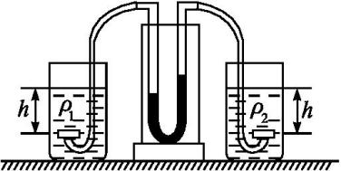
A.ρ₁=ρ₂ B.ρ₁>ρ₂
C.ρ₁<ρ₂ D.无法判断
6.如图所示,薄壁容器的底面积为S,在容器中装入某种液体,液体的重力为G,密度为ρ,深度为h。那么,容器底部受到液体的压强和压力分别为( )
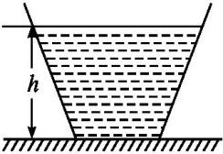
A.和G B.ρgh和G
C.和ρghS D.ρgh和ρghS
7.著名的帕斯卡实验如图所示,这个实验说明: 。
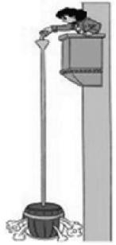
8.如图所示的容器内装有一定量的水银,水银在A点产生的压强为 Pa。(ρ_{水银}=13.6×10³ kg/m³,g取10 N/kg)
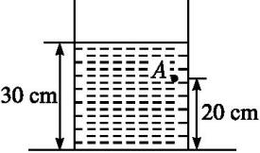
9.在装修房屋时,工人师傅常用一根足够长的透明塑料软管,里面灌入适量的水(水中无气泡),两人各持管的一端靠在墙面的不同地方,当水静止时,在与水面相平的位置作标记。这样做利用了 原理,目的是保证两点在
。
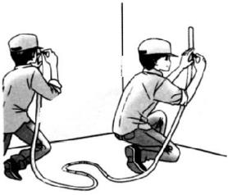
10.某同学利用如图所示的器材探究液体内部压强的特点。
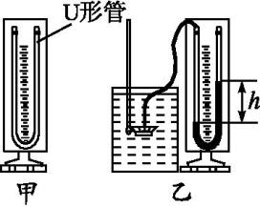
(1)他向图甲中的U形管内注入适量的红墨水,当管内的红墨水静止时,U形管左右两侧液面的高度 。
(2)如图乙所示,他将橡皮管的一端紧密地套在U形管左侧的端口后,多次改变探头在水中的深度,并比较每次的深度及相应的U形管左右两侧液面的高度差。这是为了探究
。
(3)他换用其他液体探究液体压强与液体密度的关系,当探头在下列液体中的深度相同时,U形管左右两侧液面的高度差最大的是 。
A.酒精(ρ_{酒精}=0.8×10³ kg/m³)
B.植物油(ρ_{植物油}=0.9×10³ kg/m³)
C.盐水(ρ_{盐水}=1.1×10³ kg/m³)

11.两个用同一种材料制成且完全相同的密闭圆台形容器一正一反放置在同一水平桌面上,容器内装有质量和深度均相同的不同液体,如图所示。若它们分别在水平方向拉力F₁和F₂的作用下沿水平桌面做匀速直线运动,速度分别为v和2v,容器底都受到液体的压强分别为p₁和p₂。下列关系正确的是( )
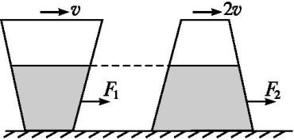
A.p₁=p₂ F₁=F₂
B.p₁>p₂ F₁=F₂
C.p₁>p₂ F₁<F_{2[来源:Zxxk.Com]}
D.p₁<p₂ F₁>F₂
12.在水平桌面上放置一个空玻璃杯,它的底面积为0.01 m²,它对桌面的压强为200 Pa。
(1)求玻璃杯的重力大小。
(2)在玻璃杯中装入1 kg水后,水对杯底的压强为900 Pa,求水的深度;并通过计算推测出玻璃杯的大致形状是图中甲、乙、丙的哪一种?(水的密度为1.0×10³ kg/m³,g取10 N/kg,杯壁的厚度可忽略)
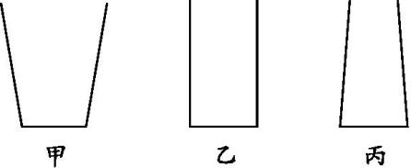

第2节 液体的压强
一、知能演练提升
1.B 解析 本题考查液体压强的实验探究。依据控制变量法对实验结论进行推理和归纳时,要明确实验中哪些量是相同的,哪些量是不同的。橡皮膜浸入液体的深度不同,所处液体种类和橡皮膜方向相同。越深处,压强计两玻璃液面差越大,说明液体内部的压强与液体的深度有关,深度越大,压强越大。
2.C 解析 根据液体压强的公式p=ρgh可知,液体的压强只与液体的密度和深度有关。题中两种容器中的液体密度相同(因为装有同种液体),液面高度也相同,所以液体对容器底部的压强相等,即p_{甲}=p_{乙}。
3.B 解析 因为两容器的底面积相等且甲容器是敞口的,所以甲容器中液体的体积较大,又因为两种液体的质量相等,因此甲容器中的液体密度较小。两种液体的深度相等,根据液体压强公式p=ρgh可知p_{甲}<p_{乙},故应该选B。
4.C 解析 由题图知,三容器内液体深度h_{A}=h_{B}=h_{C}=h,因为p=ρ_{液}gh且ρ_{盐水}>ρ_{清水}>ρ_{酒精},所以 p_{A}>p_{B}>p_{C}。
5.B 解析 由题图可以看出,密度为ρ₁的液体对压强计的压强更大,而金属盒所处两种液体的深度相同,所以ρ₁>ρ₂。
6.D 解析 液体对容器底的压强p=ρgh;液体对容器底的压力F=pS=ρghS。
7.解析 在桶上装一个长长的管子,当不断地灌水时,桶被压破,说明液体产生了较大的压强,故此实验可说明液体的压强与液体的深度有关。
答案 液体的压强与液体的深度有关
8.解析 由题图可知,A点所处的深度h=30 cm-20 cm=10 cm=0.1 m
水银在A点产生的压强为
p=ρ_{水银}gh=13.6×10³ kg/m³×10 N/kg×0.1 m=1.36×10⁴ Pa。
答案 1.36×10⁴
9.解析 连通器是指两端开口、底部相连的容器,此塑料管构成了一个连通器,根据其特点可知,当里面装入同种液体时,静止时液面相平,所以液面位置在同一水平面上。
答案 连通器 同一水平面上(或同一高度上;或同一水平线上)
10.解析 (1)该同学向图甲中的U形管内注入适量的红墨水,当管内的红墨水静止时,构成连通器,此时U形管左右两侧液面的高度相同;(2)同种液体,改变液体的深度,是为了探究液体内部压强跟深度的关系;(3)当探头深度相同时,密度越大,压强越大,U形管左右两侧液面的高度差最大的是C。
答案 (1)相同 (2)液体内部压强与深度的关系
(3)C
11.B 解析 由题图可以看出右侧容器中液体的体积大于左侧容器中液体的体积,因两容器中液体的质量相同,由ρ=可得,质量相同时体积大的物体密度小,故ρ₁>ρ₂,由p=ρgh可得两容器底部受到的压强分别为p₁=ρ₁gh₁,p₂=ρ₂gh₂,因ρ₁>ρ₂,h₁=h₂,故p₁>p₂;因两容器完全相同,则容器底部和水平面的粗糙程度相同,两容器内液体的质量相同,则两容器对水平面的压力相同,故两容器在水平面受到的摩擦力相同,两物体分别在拉力F₁和F₂作用下做匀速直线运动,物体处于平衡状态,此时拉力和摩擦力是平衡力,拉力等于摩擦力,两物体与水平面间的摩擦力相同,则拉力相同,即F₁=F₂。故选B。
12.解析 容器对水平桌面的压力与容器的放置方式无关,等于容器及其中液体的总重。在水平桌面上放置一空玻璃杯,根据F=pS可知玻璃杯对桌面的压力,即空玻璃杯的重力。假如三个底面相同的容器中盛有质量相同的水,密度相同,三个容器底部受到水的压强,由p=ρgh的变形求水的深度,假设杯壁是竖直的,求出装入1 kg水后杯中水的深度,与根据已知所求水的深度进行比较可知容器的形状。[来源:学#科#网]
(1)由p=得,玻璃杯的重力G=F=pS=200 Pa×0.01 m²=2 N。
(2)由p=ρgh得,水的深度
h=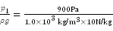=0.09 m。
假设杯壁是竖直的,装入1 kg的水后杯中水的深度为
H=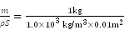=0.1 m。
因为H>h,所以水杯是底小、口大,大致形状是图甲。
答案 (1)2 N (2)0.09 m 图甲

